POHLEDY VNĚJŠÍ Příloha č.6 ZD
POZICE č.1
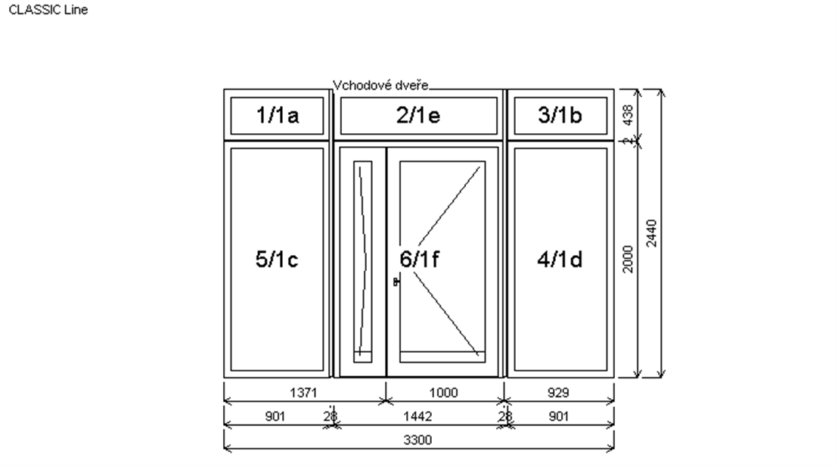
POZICE č.2
